Des pièces d'usure pour le contact avec des aliments vite imprimées avec le nouveau filament igus
Le matériau iglidur A350 pour l'impression 3D permet de réaliser des pièces spéciales sans graisse, résistantes aux températures et conformes aux exigences du FDA pour le secteur de l'emballage

Le secteur de l'emballage et des produits alimentaires est très demandeur en solutions spéciales hygiéniques. C'est la raison pour laquelle de nombreux utilisateurs font déjà appel aux paliers lisses iglidur conformes aux exigences du FDA et aux ébauches en polymères hautes performances de la société igus. Pour que ces utilisateurs bénéficient d'une liberté encore plus grande lors de la conception de leurs machines, igus propose maintenant son matériau iglidur A350 éprouvé, résistant aux températures et durable, sous forme de tribo-filament destiné à l'impression 3D.

Dans le contexte d'une concurrence très forte et de délais de livraison toujours plus serrés, les machines du secteur de l'emballage et des produits alimentaires doivent avoir des cadences de plus en plus élevées et une grande flexibilité pour répondre aux différents formats. Les composants fonctionnels qu'elles renferment, dans des cotes spéciales et en petites quantités, sont donc soumis à des exigences élevées. « Les machines de conditionnement et d'emballage de produits alimentaires sont destinées à des usages de plus en plus pointus et ont donc de plus en plus souvent besoin de paliers lisses et de pièces d'usure de formes spéciales », explique Christophe Garnier, Responsable division iglidur chez igus France. « Nous proposons maintenant notre matériau iglidur A350 sous forme de tribo-filament pour que l'utilisateur dispose d'une liberté encore plus grande lors de la mise au point de son équipement. » Ce matériau sans graisse et sans entretien a été conçu pour un emploi dans le secteur alimentaire et de l'emballage et il y a fait ses preuves dans d'innombrables applications. L'iglidur A350 est en effet déjà disponible sur stock sous forme de paliers lisses en cotes standard et sous forme d'ébauches. Ce polymère hautes performances séduit avant tout par sa grande résistance à des températures jusqu'à 180 degrés Celsius en usage continu et par son nettoyage possible même avec des agents chimiques.

Homologué pour le contact avec des produits alimentaires
Le matériau iglidur A350 est conforme au règlement européen 10/2011 et aux exigences du FDA et donc officiellement homologué pour le contact avec les denrées alimentaires. Il est également conforme aux critères anti-incendie de l'administration fédérale de l'aviation américaine FAA pour l'équipement intérieur d'avions. Sa couleur bleue rend l'iglidur A350 plus facile à détecter et contribue ainsi à une production plus sûre. C'est surtout dans les applications oscillantes et rotatives et en présence de sollicitations moyennes et élevées avec des arbres en inox que le matériau offre une très longue durée de vie. Le filament peut être acheté pour être imprimé par le client sur une imprimante 3D hautes températures et est également disponible avec le service impression 3D igus.

igus fournit gratuitement, en ligne, les données permettant de construire soi-même une imprimante hautes températures à l'adresse suivante (fichiers en allemand/anglais) : www.igus.fr/imprimante-HT

Légende :

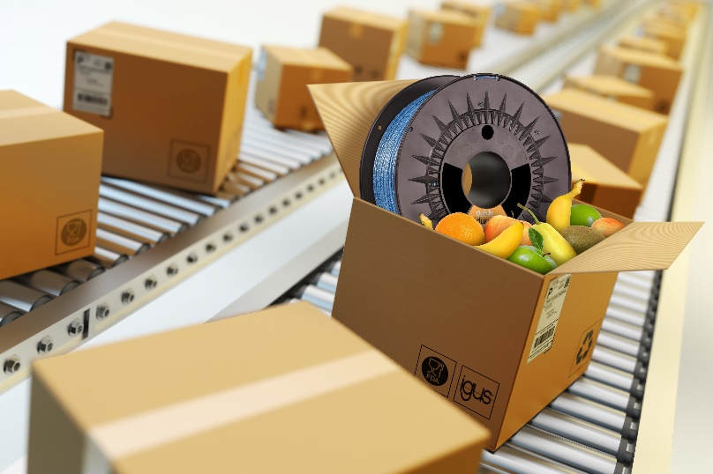
Photo PM0820-1
Des aliments conditionnés de manière hygiénique : Avec l'iglidur A350-PF, la société igus propose désormais son matériau éprouvé pour paliers lisses sous forme de filament conforme aux exigences du FDA et du règlement européen pour la fabrication additive de pièces d'usure sans graisse et résistantes aux températures. (Source : igus)

A PROPROS D’IGUS :
igus France est la filiale commerciale du groupe igus® qui est un des leaders mondiaux dans la fabrication de systèmes de chaînes porte-câbles et de paliers lisses polymères. L’entreprise familiale dont le siège est à Cologne en Allemagne est présente dans 80 pays (dont 35 filiales igus) et emploie plus de 4.150 personnes dont une soixantaine en France. En 2019, igus France a réalisé un chiffre d’affaires de plus de 20 millions d’euros et le groupe a réalisé un chiffre d'affaires de 764 millions d'euros avec ses « motion plastics », des composants en polymères dédiés aux applications en mouvement. igus® dispose du plus grand laboratoire de tests avec une superficie de plus de 3.800m² et des plus grandes usines de son secteur afin d’offrir rapidement à ses clients des produits et solutions novateurs répondant à leurs besoins. La filiale française est située à Fresnes en Ile de France.

Contact presse :
igus® SARL – Nathalie REUTER
01.49.84.98.11 nreuter@igus.net
www.igus.fr/presse

49, avenue des Pépinières - Parc Médicis - 94260 Fresnes
Tél.: 01.49.84.04.04 - Fax : 01.49.84.03.94 - www.igus.fr

Les Termes “igus, chainflex, CFRIP, conprotect, CTD, drylin, dry-tech, dryspin, easy chain, e-chain systems,
e-ketten, e-kettensysteme, e-skin, flizz, iglide, iglidur, igubal, manus, motion plastics, pikchain, readychain, readycable, speedigus, triflex, plastics for longer life, robolink et xiros“ sont des marques protégées en République Fédérale d'Allemagne et le cas échéant à niveau international.

